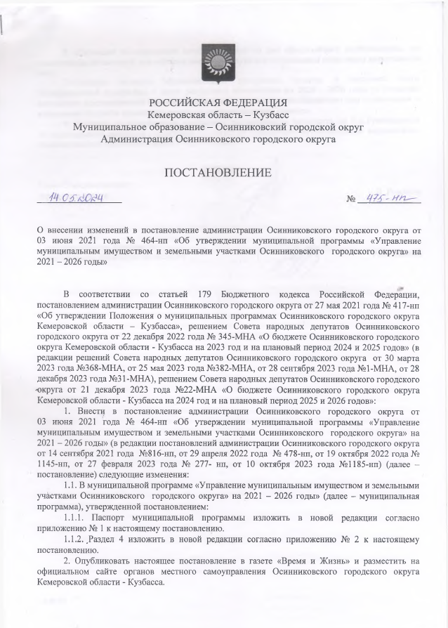

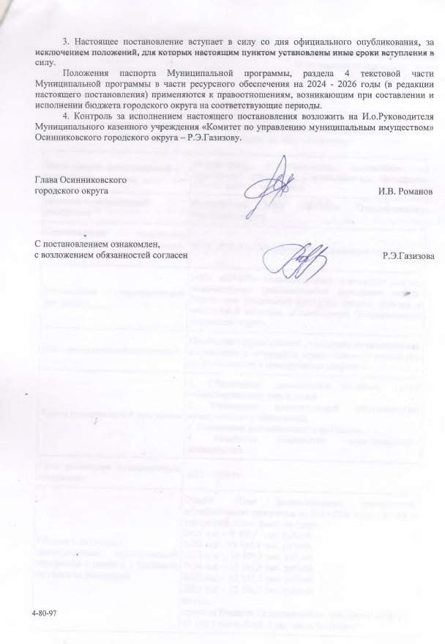
Приложение № 1
к постановлению администрации
Осинниковского городского округа
от № _____

Паспорт
муниципальной программы
«Управление муниципальным имуществом и земельными участками
Осинниковского городского округа" на 2021 -2026 годы»

Наименование муниципальной  программы | «Управление муниципальным имуществом и земельными участками Осинниковского городского округа» (далее - программа)
Директор муниципальной  программы | Руководитель МКУ «КУМИ» Осинниковского городского округа
Ответственный исполнитель (координатор) муниципальной программы | МКУ «КУМИ» Осинниковского городского округа
Исполнители муниципальной программы | МКУ «КУМИ» Осинниковского городского округа, администрация Осинниковского городского округа, Управление физической культуры, спорта, туризма и молодежной политики администрации Осинниковского городского округа
Цели муниципальной программы | Повышение эффективности управления муниципальным имуществом и отчуждения муниципального имущества, востребованного в коммерческом обороте
Задачи муниципальной программы | 1. Обеспечение деятельности (оказание услуг) подведомственных учреждений  2. Управление муниципальной собственностью муниципального образования.  3. Содержание муниципального имущества.  4. Разработка документов территориального планирования.
Срок реализации муниципальной программы | 2021 - 2026 гг.
Объемы и источники  финансирования муниципальной программы в целом и с разбивкой по годам ее реализации | Общий объем финансирования мероприятий муниципальной программы на 2021-2026 годы – 85 813,3 тыс.рублей, в том числе по годам:  2021 год – 9 902,8 тыс. рублей  2022 год – 19 245,0 тыс. рублей  2023 год – 17 135,9 тыс. рублей  2024 год – 14 683,6 тыс. рублей  2025 год – 12 537,5 тыс. рублей  2026 год – 12 308,5 тыс. рублей  из них:  средства бюджета Осинниковского городского округа – 85 813,3 тыс.рублей, в том числе по годам:  2021 год – 9 902,8 тыс. рублей  2022 год – 19 245,0 тыс. рублей  2023 год – 17 135,9 тыс. рублей  2024 год – 14 683,6 тыс. рублей  2025 год – 12 537,5 тыс. рублей  2026 год – 12 308,5 тыс. рублей
Ожидаемые конечные результаты реализации муниципальной  программы | К концу 2026 года планируется достижение следующих показателей:  1. Учет в реестре объектов муниципальной собственности Осинниковского городского округа выявленных и подлежащих учету объектов - 100%.  2. Достижение 100% выполнения плана по доходам от использования и реализации муниципального имущества (в том числе реализации земельных участков).  3. Выполнение плана по проведению контрольных инвентаризаций - 100%.  4. Сокращение задолженности по бюджетным обязательствам прошлых периодов - 100%.

Заместитель Главы городского округа –

руководитель аппарата Л.А. Скрябина

Приложение №2
к постановлению администрации
Осинниковского городского округа
от ____________№ ______
4. Ресурсное обеспечение реализации муниципальной программы

Наименование муниципальной программы,  мероприятия | Источник финансирования | Объем финансовых ресурсов, тыс.рублей
Наименование муниципальной программы,  мероприятия | Источник финансирования | 2021 год | 2022 год | 2023 год | 2024 год | 2025 год | 2026 год
1 | 2 | 3 | 4 | 5 | 6 | 7 | 8
Муниципальная программа  «Управление муниципальным имуществом и земельными участками Осинниковского городского округа»  на 2021-2026 годы | Всего:  в том числе кредиторская задолженность предшествующих периодов | 9 902,8  0,0 | 19 245,0  2 032,3 | 17 135,9  658,6 | 14 683,6  761,8 | 12 537,5  0,00 | 12 308,5  0,00
 | Бюджет Осинниковского городского округа | 9 902,8 | 19245 | 17 135,9 | 14 683,6 | 12 537,5 | 12 308,5
Расходы на содержание и обеспечение деятельности  (оказание услуг)  МКУ «КУМИ» | Всего:  в том числе кредиторская задолженность предшествующих периодов | 0,0  0,0 | 11 759,5  456,0 | 12 794,3  644,0 | 11 837,1  761,8 | 11 394,3  0,0 | 11 347,3  0,00
 | Бюджет Осинниковского городского округа | 6 545,9 | 11 759,5 | 12 794,3 | 11 837,1 | 11 394,3 | 11 347,3
Приобретение муниципальной собственности | Всего:  в том числе кредиторская задолженность предшествующих периодов | 2 141,8  0,0 | 1 988.9  1 116,4 | 689,3  0,0 | 0,0  0,0 | 0,0  0,0 | 0,00  0,0
Приобретение муниципальной собственности | Бюджет Осинниковского городского округа | 2 141,8 | 1 988,9 | 689,3 | 0,0 | 0,0 | 0,0
Содержание и обслуживание казны муниципального образования | Всего:  в том числе кредиторская задолженность предшествующих периодов | 765,1  0,0 | 2 753,5  119,9 | 1 196,8  14,9 | 1 061,5  0,0 | 365,2  0,0 | 320,0  0,00
Содержание и обслуживание казны муниципального образования | Бюджет Осинниковского городского округа | 765,1 | 2 753,5 | 1 196,8 | 1 061,5 | 365,2 | 320,0
Проведение государственного кадастрового учета земельных участков | Всего:  в том числе кредиторская задолженность предшествующих периодов | 450,0  0,0 | 474,9  340,0 | 463,8  0,0 | 1 785,0  0,0 | 778,0  0,0 | 641,2  0,00
 | Бюджет Осинниковского городского округа | 450,0 | 474,9 | 463,8 | 1 785,0 | 778,0 | 641,2
Формирование земельного участка и разработка ПСД для целей строительства школы на 1100 мест с бассейном г.Осинники | Всего:  в том числе  кредиторская задолженность  предшествующих  периодов | 0,0 | 2 268,2 | 1 477,4 | 0,0 | 0,0 | 0,0
 | Бюджет  Осинниковского  городского округа | 0,0 | 2 268,2 | 1 477,4 | 0,0 | 0,0 | 0,0
Финансовое обеспечение затрат на погашение задолженности по денежным обязательством и обязательным платежам МУП «Градостроительство и землеустройство» | Всего:  в том числе  кредиторская задолженность  предшествующих  периодов | 0,0 | 0,00 | 514,3 | 0,0 | 0,0 | 0,0
 | Бюджет  Осинниковского  городского округа | 0,0 | 0,00 | 514,3 | 0,0 | 0,0 | 0,0

Заместитель Главы городского округа –

руководитель аппарата Л.А. Скрябина

